培养模式
以社会需求为导向，在学校“共建与产学研联合办学”思想指导下，与合作单位联合培养坚持社会主义方向，具有良好的人文道德情操、工程职业道德，具有扎实的工程理论基础和宽广的知识面，熟练掌握软件开发的核心技能，能综合运用专业知识分析和解决实际软件工程问题，具有科技创新精神，能依据工程需要自主学习并优化自身的知识体系，拥有优良的团队协作能力、社会交往与组织管理能力，适应工程团队协作开发需求，成为人格健全、能力突出、吃苦耐劳、综合素质优秀的卓越工程人才。
采用“3+1”校企联合培养模式，把工程师培养分为“3年”校内学习和“1年”企业学习两个培养阶段，前3年学校主导、企业参与，后一年学生进入企业参与实际工程项目和设计；毕业后获得学士学位，成为卓越的软件工程人才。
该模式在二年级学生中选拔优秀学生进入试点班，前3年学生在校完成规定学分学习，第4年学生进入企业开展毕业实习，采用跟班、岗位锻炼等方式学习本行业的生产与管理流程，由企业方担任学生实习的指导与考评工作。根据生产实际需要，由学生、企业和学校三方协商确定学生毕业设计课题，由校企双方共同承担对学生毕业设计（论文）的指导，并由校企双方组成的答辩委员会对学生的毕业设计（论文）质量以审阅、质疑等形式进行评价。
卓越班制定个性化培养方案，实行“双导师制”，由学校教师和企业工程师共同完成理论教学、实践教学任务。学科基础和专业特色课程将采用理论与实际紧密结合、具有工程实践特色的教材和教学大纲，结合工程项目和课题进行实践训练。

教学模式
根据双向选择的原则，为每名进入实验班的学生配备一名指导教师，注重实践和创新意识培养，注重因材施教促进学生的个性发展，更深层次的挖掘学生才能，使学生能够全面均衡的发展，培养应用型和研发型工程师。
把“知识-素质-能力”要求按照矩阵对应的方式落实到各个课程中，结合课程特点对课程体系进行科学整合，建立特色课程群，对教学内容、教学方法进行系统设计和深入改革。
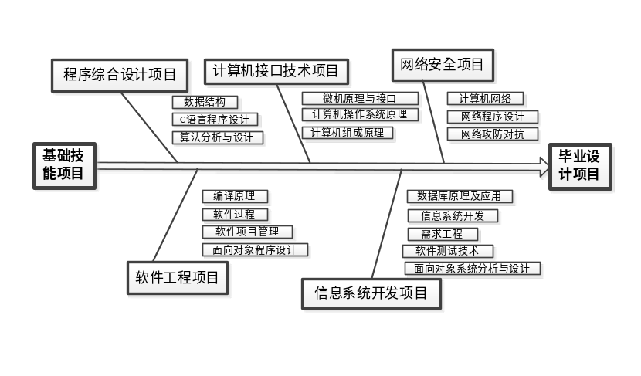
图 课程体系结构图
如图，卓越班的学生每年都需要完成一个具体的设计和研究综合项目；每个综合训练项目均由一个课程群支撑，每个课程群由相关课程构成系列；每门课程教师需要了解自己担任的课程在整个专业培养体系中的作用，课程知识在能力培养中的贡献，以此设计课程内实验，构建学生完整的知识体系和能力结构。
通过大二的暑期集训和项目训练，主要培养学生的个人研发能力；第5学期，培养学生信息系统的基本研发能力；在第6学期，根据学生的兴趣爱好或工程中的实际项目研发一款软件，进一步培养学生的工程能力；大四，通过毕业设计和企业锻炼，进一步培养学生的个人研发能力，同时提升团队协作、文档撰写等能力。
以能力为驱动、以知识为载体，学院大力改革课程教学内容，将案例融入课程：
- 采用案例教学，改革教学方法，促进自主学习。注重给学生提供更多的自由发挥、自主学习的机会，在课堂上老师通过案例讲解演示分析问题、解决问题的方法，更多地与学生进行讨论，启发学生去探究问题；在实践中，学生通过案例训练培养学生分析问题和解决问题的能力。
- 满足学生个性化、多元化的创新意愿和复合型人才的培养需求。通过教学与科研、理论与实践、创新活动与科学研究的有机结合，培养学生创新、务实、灵活、应变的能力。实验班全部学生都能参加科技创新活动，参加本科生与研究生组成的跨学科跨年级的创新团队，参与教师科研活动，还可以利用暑期学校等时段灵活安排实习教学创新活动。实验班学生参与学院教师科研项目（经过严格的申报、结题、答辩、存档程序），即学院科研团队项目训练，以一个项目置换一个选修课学分计，最多以此种方式可以置换4个选修课学分。
- 通过大型综合实践项目，提高学生分析问题和解决问题的能力。主要安排在暑期集中训练。每个训练项目周期为3周。大一暑期完成“程序综合设计”集训，大二暑期完成“信息系统开发”和“软件测试”集训，大三暑期完成“网络攻防对抗”和“计算机接口”集训。
- 课程考核方式大力推广过程化监督，强调能力的提升。在课程考核中，均采用结构化评分方式，针对课程的实际情况主要分为3类考核方案：A类是以平时作业和期末考试等成绩组成，如“离散数学”，“操作系统”等课程；B类主要以平时表现、过程文档撰写和答辩等成绩组成，如“程序综合设计”、 “信息系统开发”，“专业综合实验”等课程，在答辩过程中要求学生提交PPT、源代码和系统演示视频等材料；C类主要以平时作业，上机考试（如思科网络测评系统和自主研发的随机自动考试平台LExam等）和期末考核（或大作业）等成绩组成，如C语言、数据结构、算法分析与设计等课程。通过多样化的考核方案，有力培养了学生的沟通与表达、团队协作、编程能力、产品设计与实现、技术文档撰写等能力。
5）探索校外实习模式与教学设计方法。实验班学生大三进入“教学-科研-科技活动”一体化团队，大四全部进入相关企业进行针对性锻炼，既强化课程学习效果，又做到学以致用，并能及时找到学习中欠缺的环节，最终形成校内和校外相结合、课堂与实践相结合，逐步加深、各有侧重的实践教学体系。

企业实训
通过在企业的学习，了解实际工程需要和技术发展现状，培养职业素养、表达能力、沟通能力、协作能力、管理能力等工程综合能力，进一步深刻理解信息系统分析与设计、嵌入式系统软件设计的步骤，掌握软件工程的基本方法和软件测试技术，提高综合运用相关专业知识解决工程问题的能力，以适应未来科技发展和社会进步需要，从而成为软件工程行业的卓越人才。
企业导师由具有高级职称、且为项目负责人的员工担任，主要承担对学生学习阶段的任务安排、技术指导和工作绩效评价，采用基于项目驱动方式进行。分为在校实训、企业培训等阶段：
1）在校实训（大三暑假）
每年分夏、冬两季假期开课，企业到校依托学院软件创新实践基地，利用集中实训方式对学生开展假期项目实训。采取项目驱动方式，让学生组建项目组参与项目开发的各个环节。
该实训项目为必修课，由学生、学院和公司三方共同决策，进行双向选择，开课企业以最终选课人数决定。
学院提供实践教学平台，并为每一门课程指派一名学院教师随堂听课，负责监控企业教师上课过程质量。企业指派通过学院审核的优秀教师。学院要求导师在授课前准备好所有的授课材料，包括教案、案例、项目、课件、对学生的考核标准和考核方式等，并将这些材料交给学院审查。学院指派学院教师参与课程的考核过程。
2）企业培训（实习）（20周）
学生在学习了基础课程、技术基础课程和专业理论课程的基础上，通过校内实训项目后在企业开展的实训项目。该项目为学生自主选择，企业按协议规定承担学生培训期间的相关责任。通过在国内IT知名企业的生产实践，掌握软件产品研发方法及研发过程，熟悉主要软件开发过程， 掌握软件开发技术、软件质量保证技术、软件需求分析，以及软件项目管理和经济效益等有关知识, 培养职业素养、分析表达能力、沟通协作能力、管理能力等工程综合能力；了解实际工程需要和技术发展现状，培养学生具有采用新技术对已有系统进行更新的能力；进而具有独立从事软件工程领域内某一方向的工程设计与实现、系统分析与集成、研究与开发、管理与决策等能力，以适应未来科技发展和社会进步需要，从而成为软件工程行业的卓越人才。
（1）企业实习期间，每一个学生必须全面参观和了解实习单位，通过轮岗了解领域分析工程师、软件研发工程师、软件测试工程师、软件技术支持工程师等各种工作岗位的工作特点。通过实践，培养劳动光荣的思想；掌握实践单位主要产品的研发过程、产品质量和所用研发工具，并随时记录与总结所学知识。
（2）掌握典型软件产品的开发技术、开发方法、开发工具、软件质量、软件效率、经济效益等知识，并收集在线软件产品相关研发数据。
（3）学生还应该了解IT企业的管理和经营状况，建议对企业里现有的生产状况包括人才的使用、研发、技术支持、软件质量保证、产品销售、生产效率等提出自己的看法，培养决策能力。
（4）要求学生认真地讨论并解答“实践思考题”，分阶段做好实践小结，独立完成实践报告。实践结束时，按时提交一份完整的生产实践报告并作为企业实习报告参与答辩。

